Идеи для КДУ: мероприятия в формате онлайн
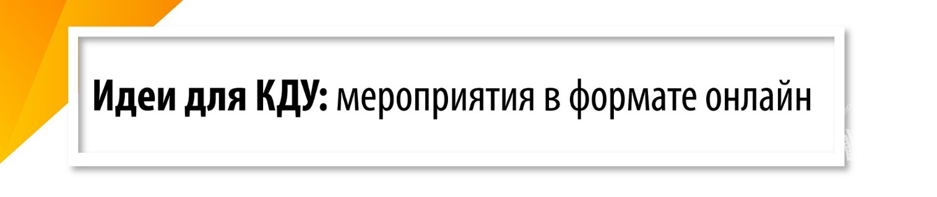
В настоящее время культурно-досуговые учреждения области, как и весь мир, ушли на самоизоляцию, все культурно-массовые мероприятия и занятия клубных формирований, любительских объединений в учреждениях культуры Краснодарского края отменены, но работники культуры продолжают работать в режиме онлайн, используя дистанционный формат взаимодействия с посетителями. Ведь сейчас подходящее время, чтобы экспериментировать с разными форматами контента и найти тот, который станет фирменным знаком учреждения и будет привлекать новую аудиторию.
На время карантина для своих посетителей на своем сайте и в социальных сетях учреждения могут подготовить онлайн-программы:
- виртуальные выставки,
- онлайн-мастер-классы,
- акции,
- киноклубы
и еще очень много всего, чтобы разнообразить ежедневный культурный досуг, не выходя при этом из дома.
Проводимые учебно-методическим центром по образованию и повышению квалификации конкурсы, олимпиады, мастер-классы и вебинары позволяют специалистам обучаться дистанционно. Чтобы не потеряться в обилии информации, мы собрали самые интересные активности в одном месте, а также подготовили подборку мероприятий в формате онлайн для КДУ.
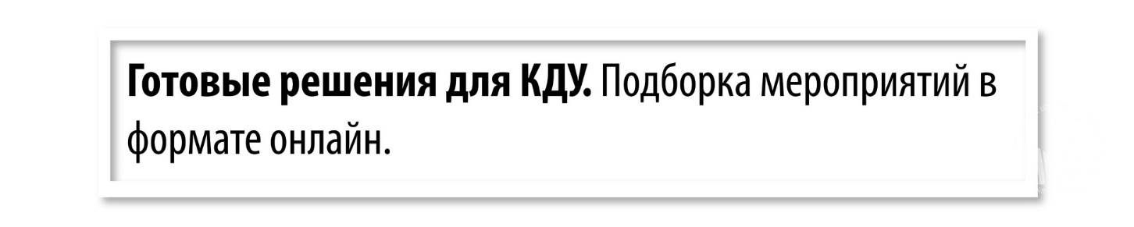
Размещайте видеозаписи уже проведенных культурно-массовых мероприятий на официальных сайтах и в соцсетях. Если вы собираетесь поделиться записями концертов, спектаклей, лекций, презентаций, то выкладывайте их при условии высокого качества записи.

Например, Спектакль Калининского народного театра комедии "Мамуля" (С. Белов)
https://www.youtube.com/watch?v=QQqxBQcqPD0
спектакль-сказка "Как казаки счастье искали"
https://www.youtube.com/watch?v=EH0krv3BlHE&feature=emb_logo
Размещайте видеозаписи выставок или создавайте фотоальбомы с экспонатами/картинами. Виртуальная выставка может стать как временной, так и постоянной.
Например, виртуальная выставка работ мастеров декоративно прикладного искусства МКУ-Бойкопонурского СДК
https://vk.com/id592806609?z=photo592806609_457240790%2Fwall592806609_301 .
Поддерживайте контакт с аудиторией при помощи социальных сетей: проводите акции, опросы, викторины.
Например, онлайн-проект ко Дню образования Калининского района "Вкусный праздник" https://vk.com/id589006214 .
Пригласите аудиторию участвовать. Проведите конкурсы (фестивали) в формате онлайн на официальных сайтах учреждений и в социальных сетях. Пусть пользователи создают контент вместе с вами. Пригласите всех выкладывать в соцсетях любимые рецепты семейных блюд, предложите смастерить любую поделку и выложить с хештегом, записать и выложить какие-то музыкальные композиции, сочинить одну или несколько частушек. В самоизоляции люди устают от рутины, им хочется общаться и проявлять себя. Конкурсы дают всем прекрасную возможность быстро и широко заявить о себе, продемонстрировав творческие способности и таланты на просторах социальных сетей.
Например, творческий конкурс в соцсетях "Не стареют душой ветераны"

https://www.youtube.com/watch?v=bJrpUS9qW58&feature=youtu.be
Помогайте решать проблемы. Пользователям нечем занять и развлечь детей на карантине - устройте для них чтение книг онлайн или проведите онлайн-мастер-класс. Это можно делать как в прямом эфире, так и в записи. Выкладывайте видеозаписи мастер-классов мастеров по декоративно-прикладному творчеству или руководителей клубных формирований
Например, https://vk.com/wall592806609_325 .
Расскажите, как разнообразить семейный досуг, например, традиционными народными играми. Ведь вся семья может устраивать семейные вечера отдыха за очередной увлекательной игрой.
Выкладывайте записи тематических игр или создавайте квесты.
Например, «Игры и игрушки, web-квест «Изиквест».
Для тех, кому одиноко сидеть дома, организуйте дискуссионные клубы, сделайте подборку тематических фильмов, обзоров на фильмы, организуйте их обсуждения и т.п.
Например, фильм Молодая гвардия в рамках краевой киноакции Великое
кино глазами отечественных кинематографистов, посвящённой окончанию Второй мировой войны https://www.instagram.com/tv/CEqrQOxAX7K/?utm_source=ig_web_button_share_sheet
Делайте прямые эфиры. В прямой эфир можно давать интервью с сотрудниками и экспертами вашего учреждения, проводить лекции и мастер-классы. Попробуйте делать прямые эфиры внутри социальных сетей, чтобы дополнительно привлечь ту аудиторию, которая случайно увидела ваш эфир.
Не следует путать трансляцию с выложенным в сеть видео – у любой трансляции есть конкретное время начала и конца, когда можно подключиться и посмотреть то, что вы подготовили, например, 1 ноября с 19:00 до 20:30.
Любая деятельность вашего учреждения, которую вы обычно осуществляете, может быть перенесена в эфир:
✓ экскурсия по зданию (если позволяют эпидемиологические условия),
✓ моноспектакль или кукольный спектакль без зрителей,
✓ творческий вечер (квартирник онлайн),
✓ дискуссия,
✓ концерт (в том числе перед пустым залом),
✓ вебинар,
✓ занятие КФ или КЛО и т.д.
Напоминаем, что в подготовке онлайн-мероприятий много особенностей, которые необходимо учитывать при создании (качественные видеозаписи, интересный контент, соответствие запросам аудитории и т.д.).
Надеемся, теперь у вас будет гораздо меньше вопросов по поводу онлайн-мероприятий, однако если они все же возникнут, вы всегда можете обратиться к методистам МКУ-РОМЦ
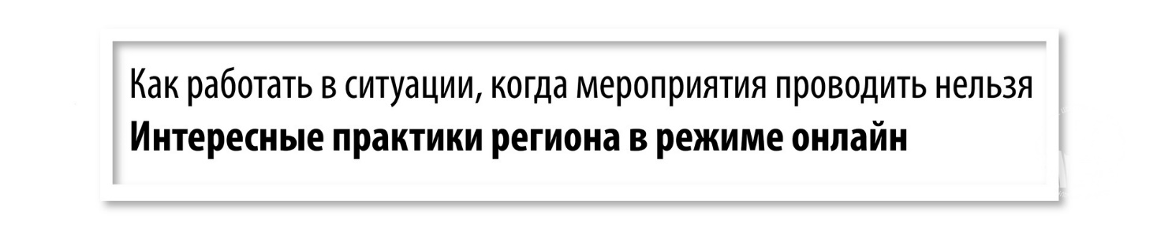

Мы собрали список интересных онлайн-активностей от учреждений культуры Краснодарского края: виртуальные выставочные проекты, записи мероприятий, мастер-классы, конкурсы, онлайн-квесты, викторины и многое другое.
Узнайте, что предлагают онлайн-посетителям культурно-досуговые учреждения.

1 Гулькевичский район
онлайн - фотоконкурс «Я и мой район».
https://www.instagram.com/p/CETf_PYi9gh/?utm_source=ig_web_button_share_sheet
интернет - конкурс презентаций «Семья – единство помыслов и дел», посвященного Всероссийскому дню семьи, любви и верности в память православных святых Петра и Февронии Муромских, среди культурно-досуговых учреждений городских и сельских поселений
https://www.instagram.com/p/CCYIxXCpJwd/?utm_source=ig_web_button_share_sheet
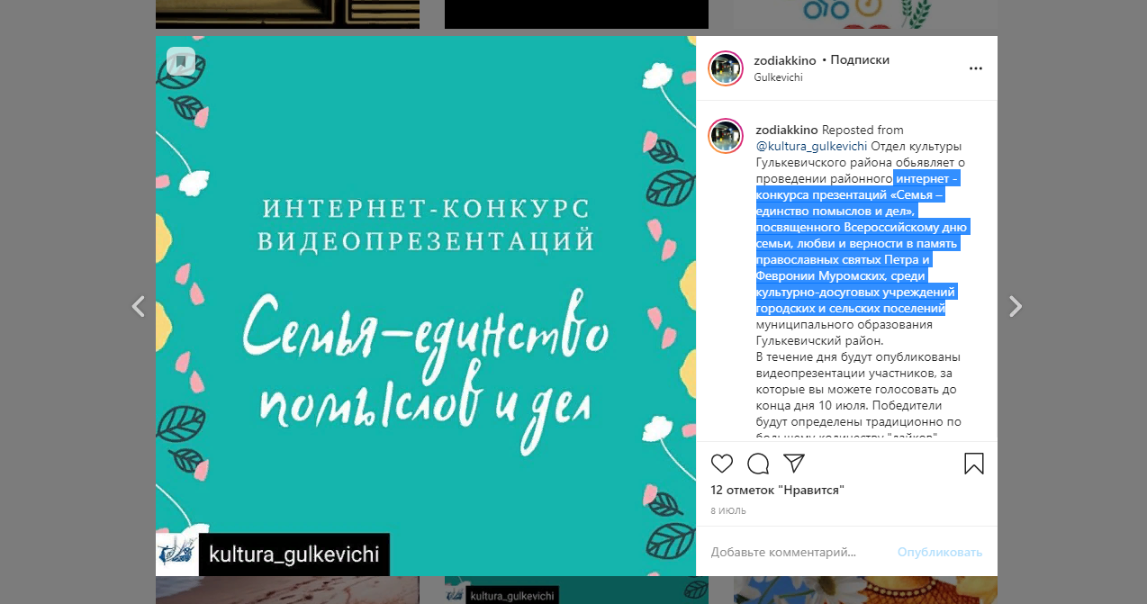

Видеосюжет «Художники нашего района. Жеребилов Владимир Петрович» из цикла о творчестве художников Гулькевичского района. https://www.instagram.com/p/CApXtziAu8h/
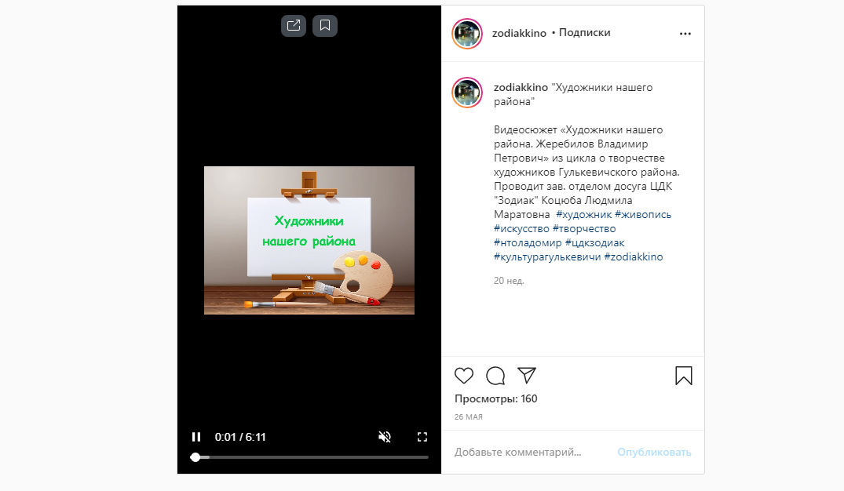

2. Новороссийск
онлайн выставка работ участников Образцовой художественной студии "Волшебная палитра", посвященная 77 годовщине со Дня освобождения Краснодарского края и завершению битвы за Кавказ
https://www.instagram.com/tv/CGHdGHpp4-b/?utm_source=ig_web_button_share_sheet

Видеозанятие «Силовая нагрузка» руководителя хореографического ансамбля «Маруся Dance» Коричевой Марии Викторовны.
https://www.instagram.com/p/CFuCVaep8dO/
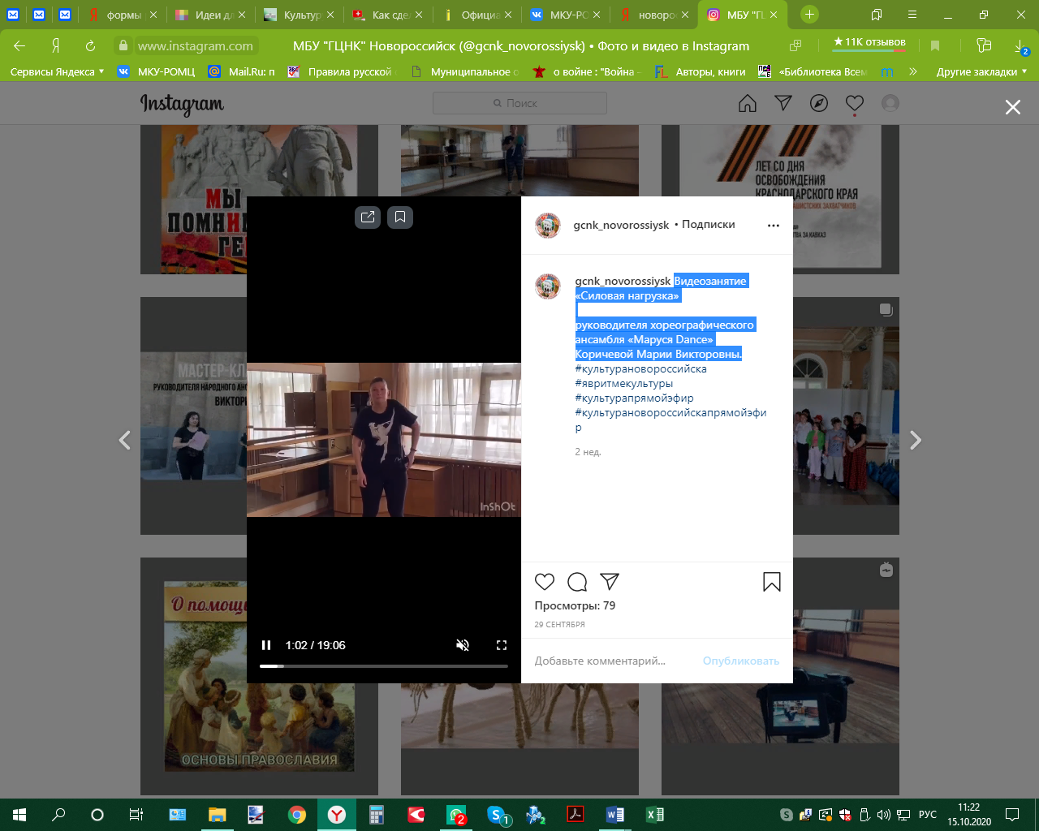

История песни «Катюша», ролик подготовлен Анной Александровной Сорокиной - руководителем вокальной студии «Империя», https://www.instagram.com/p/CFrImOLKeKb/
Культурный обзор города-героя Новороссийска -
этнографическая экспедиция, которая познакомит зрителей с городом, его окрестностями, природными и архитектурными достопримечательностями. Герои программы — местные жители: народные мастера, выдающиеся кубанцы, представители малых народов. В основе программы — наблюдение за бытом и историческим наследием кубанцев через их семейные традиции, ценности, увлечения, художественное наследие и вокальное искусство.
Знакомимся с историческим наследием предков и смотрим, как и чем они живут. https://www.instagram.com/p/CFHYCqWppzK/
Мастер-класс по завязывании казачьего платка – Солоха руководителя Центра казачьей культуры Житеневой Карины Юрьевны
https://www.instagram.com/p/CEG4Y_YJhui/
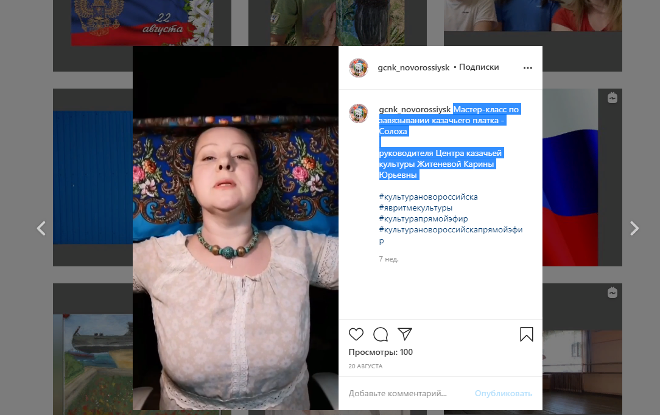

3. Тимашевск
"Женщина с непростой судьбой"
https://www.instagram.com/p/CGUHvPKnIL7/

Районный фестиваль "Ловка дивчина"
https://www.instagram.com/p/CGHmweqHvHc/

Районная онлайн-выставка сувенирной продукции с символикой Тимашевского района https://www.instagram.com/p/CGCIP8un19O/
Районная онлайн-выставка декоративно-прикладного искусства "Тимашевский арбат" https://www.instagram.com/p/CGAPuowH9DJ/
Выставка "Семейные традиции" Народная студия ДПИ "Узорочье"https://www.instagram.com/p/CFWjVNVnNbP/
тематическая программа "КИНОПРОБЕГ" https://www.instagram.com/p/CFMcnNunqGS/
Анонс онлайн-марафона «Поздравь Краснодарский край!» в честь 83-й годовщины образования Краснодарского края, https://www.instagram.com/p/CE08pxxoJjM/ - очень динамичный ролик

4. Щербиновский район
Онлайн фестиваль «Казачьи байки» https://www.instagram.com/p/CFEpJcXIo_F/
Киновикторина «Кубанские казаки» https://www.instagram.com/p/CEeivRInKk7/
Танцевальный флешмоб https://www.instagram.com/p/CD37lQyo6xb/
загадки о футболе – хорошая идея, но допущена ошибка при выборе формата https://www.instagram.com/p/CCeOnbhoDRl/

Из опыта работы
Акция «Я помню! Я горжусь!»: участникам акции предлагается собрать фотоальбом со снимками фронтовиков родного села.

Видеоакция «Помним! Славим! Гордимся!». Каждую неделю на сайте и на страницах в социальных сетях размещаются видеоролики, в которых жители читают стихи о войне. Видеоролики публикуются на официальном сайте учреждения, в социальных сетях и на канале ютуб.
В дистанционном формате продолжить работу по сбору и обработке информации о погибших в годы Великой Отечественной войны, ушедших на фронт из Калининского района.

Конкурсы для тех, кто дома
Игровой марафон «Сиди дома — не скучай» в соцсетях: под картинками с шутливыми заданиями и заданиями на смекалку участники в комментариях должны предлагать свои ответы.
Фотоконкурс «Весна в моем окне», предлагается в течение нескольких дней фотографировать вид из своего окна, а затем составить коллаж из полученных фотографий:
использовать платформу Zoom для проведения онлайн-занятий, мастер-классов
Это лишь маленькая часть той огромной работы, которая ведется сейчас учреждениями культуры Краснодарского края в режиме онлайн. Специалисты каждый день обучают своих онлайн-зрителей и радуют их интересными видео, постами и творческими идеями, а те, в свою очередь, преданно и с любовью смотрят, мастерят и продолжают культурно просвещаться и развиваться, сидя дома.

Управление культуры администрации муниципального образования Калининский район

Муниципальное казенное учреждение –
Районный организационно-методический центр

Идеи для КДУ: мероприятия в формате онлайн

Методическое пособие

ст. Калининская
2020 год

